Bac S - Sujet de SVT - Session Novembre 2004 - Amérique du Sud

1ère PARTIE : Restitution des connaissances (10 points).

IMMUNOLOGIE

Les tests de dépistage du sida reposent sur la détection plasmatique d'anticorps en réponse à l'infection par le VIH.

Présentez les mécanismes qui aboutissent à la production de ces anticorps.
Expliquez ce qui assure la spécificité du test.

Vous répondrez sous forme d'un texte comprenant une introduction, un développement structuré et une conclusion. Des schémas judicieusement choisis sont attendus.

2ème PARTIE - Exercice 1 - (4 points).

PROCRÉATION

L'AMH, hormone antimüllérienne synthétisée par les cellules de Sertoli immatures, a pour cible les canaux de Müller dont elle entraîne la disparition chez le fœtus mâle. Elle agit aussi sur les cellules interstitielles du testicule. On constate d'autre part que des souris mâles transgéniques produisant de l'AMH en grande quantité présentent un appareil génital atrophié.

Vous utiliserez le document pour proposer une explication de l'atrophie de l'appareil génital chez ces souris transgéniques.

Document : La synthèse de testostérone à partir du cholestérol s'effectue dans les cellules interstitielles du testicule. Le cholestérol est d'abord transporté par une protéine appelée StAR, puis traité par une chaîne de biosynthèse dans laquelle interviennent successivement les enzymes El, E2 et E3. Le graphique ci-après traduit les résultats du dosage des quatre molécules : la protéine StAR et les enzymes El, E2 et E3 chez des souris mâles transgéniques.
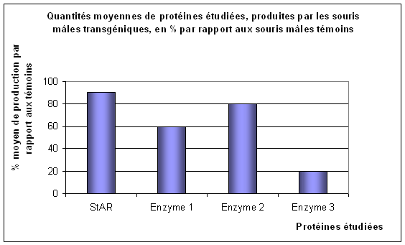
d'après 1998. Médecine sciences n°5

2ème PARTIE - Exercice 2 (Enseignement Obligatoire). 6 points.

LA MESURE DU TEMPS DANS L'HISTOIRE DE LA TERRE ET DE LA VIE

Les parois du Grand Canyon du Colorado exposent sur plusieurs milliers de mètres des archives de l'histoire géologique de la région.

En utilisant les documents 1 à 3 et vos connaissances, situez dans le temps les événements géologiques antérieurs au dépôt de la couche à trilobites.
Dites pourquoi l'âge cambrien proposé pour cette couche est compatible avec l'ensemble des données.

Document 1 : le Grand Canyon du Colorado
a : photographie :
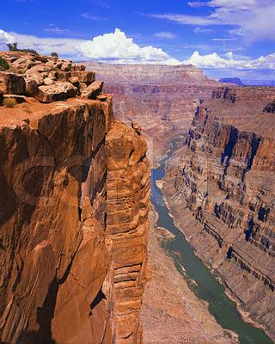
© Royalty-Free/Corbis

b : schéma d'interprétation de la série stratigraphique du Grand Canyon montrant un ensemble de roches sédimentaires reposant sur un substratum plissé.
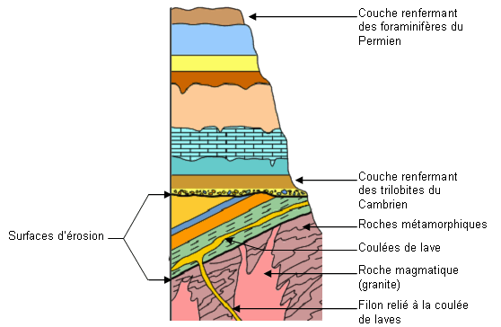
Importé d'internet le 15/11/2003, site Ulaval/Bourque.
Document 2 : variation théorique du rapport isotopique ⁴⁰argon/⁴⁰potassium (⁴⁰Ar/⁴⁰K) en fonction du temps, pour un système clos
Dans la coulée de lave du Grand Canyon, le rapport ⁴⁰Ar/⁴⁰K est de 0,07.
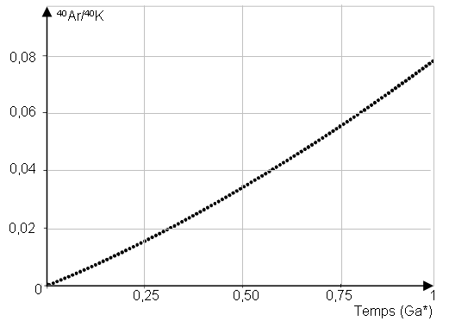
* Ga : giga années (10⁹ ans)

Document 3 : Échelle partielle des temps géologiques

Ma : millions d'années (10⁶ années)
Ga : giga années (10⁹ années).

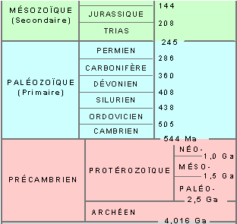

Importé d'internet le 15/11/2003, site Ulaval/Bourque.

2ème PARTIE - Exercice 2 - (Enseignement de spécialité). 6 points.

DU PASSÉ GÉOLOGIQUE À L'ÉVOLUTION FUTURE DE LA PLANÈTE

Le niveau de la mer a connu des changements au cours des temps géologiques.

À partir des informations tirées des documents 1 à 3, de leur mise en relation et de vos connaissances :
- indiquez comment le niveau de la mer a varié depuis 18 000 ans;
- proposez, en vous justifiant, un mécanisme pouvant expliquer cette variation et résumez-le sous la forme d'un schéma.

Document 1 : Profondeur et âge des récifs coralliens fossiles.

Des forages ont été réalisés dans des sédiments marins de l'île de la Barbade à l'est des petites Antilles, dans l'Atlantique, et à Tahiti, dans le Pacifique.
Ces sédiments renferment des coraux de l'espèce Acropora palmata. Ces coraux construisent actuellement des récifs à des profondeurs toujours inférieures à dix mètres. Après avoir noté les différentes profondeurs auxquelles se situent ces coraux dans les forages, on les prélève pour les dater au laboratoire. Le graphique ci-après présente les résultats obtenus. Les points blancs correspondent aux coraux de Tahiti et les points noirs à ceux de la Barbade.
D'autres études permettent d'affirmer que les variations observées ne sont pas dues à des mouvements tectoniques.

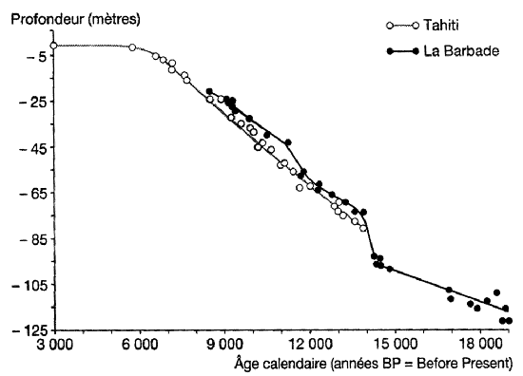

d'après Bard et al.. 1990. Nature 345 : 405-410.

Document 2 : delta ¹⁸O mesuré dans la glace d'une station du Groenland entre -20 000 et -10 000 ans
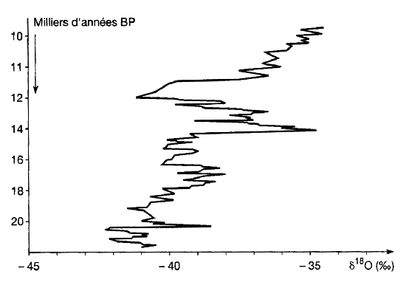
d'après La Recherche n°261, 1974.

Document 3 : extension de l'indlandsis des Laurentides de -18 000 à -7 000 ans.
Les lignes isochrones tracées sur cette carte représentent les contours de la calotte glaciaire Laurentide. Les nombres sont donnés en années BP.
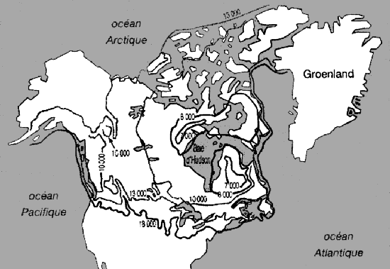
d'après d'après Duplessy J.C. et Ruddiman W.F.. 1984.

